Лабораторная работа №9
  - Поиск файлов. Перенаправление ввода-вывода. Просмотр запущенных процессов
Матафонова Таисия Антоновна

Цель работы
Освоить основные возможности командной оболочки Midnight Commander, получить навыки просмотра каталогов и файлов, выполнения операций копирования, перемещения, редактирования и поиска файлов.

Теоретическое введение
7.2.1. Общие сведения Командная оболочка — интерфейс взаимодействия пользователя с операционной систе- мой и программным обеспечением посредством команд. Midnight Commander (или mc) — псевдографическая командная оболочка для UNIX/Linux систем. Для запуска mc необходимо в командной строке набрать mc и нажать Enter . Рабочее пространство mc имеет две панели, отображающие по умолчанию списки файлов двух каталогов (рис. 7.1). Рис. 7.1. Внешний вид экрана при работе с Midnight Commander Над панелями располагается меню, доступ к которому осуществляется с помощью клавиши F9 . Под панелями внизу расположены управляющие экранные кнопки, ассоци- ированные с функциональными клавишами F1 – F10 (табл. 7.1). Над ними располагается командная строка, предназначенная для ввода команд.
Кулябов Д. С. и др. Операционные системы 61 Таблица 7.1 Функциональные клавиши mc F1 Вызов контекстно-зависимой подсказки F2 Вызов пользовательского меню с возможностью создания и/или допол- нения дополнительных функций F3 Просмотр содержимого файла, на который указывает подсветка в ак- тивной панели (без возможности редактирования) F4 Вызов встроенного в mc редактора для изменения содержания файла, на который указывает подсветка в активной панели F5 Копирование одного или нескольких файлов, отмеченных в первой (активной) панели, в каталог, отображаемый на второй панели F6 Перенос одного или нескольких файлов, отмеченных в первой (актив- ной) панели, в каталог, отображаемый на второй панели F7 Создание подкаталога в каталоге, отображаемом в активной панели F8 Удаление одного или нескольких файлов (каталогов), отмеченных в пер- вой (активной) панели файлов F9 Вызов меню mc F10 Выход из mc 7.2.2. Режимы отображения панелей и управление ими Панель в mc отображает список файлов текущего каталога. Абсолютный путь к этому каталогу отображается в заголовке панели. У активной панели заголовок и одна из её строк подсвечиваются. Управление панелями осуществляется с помощью определённых комбинаций клавиш или пунктов меню mc. Панелиможнопоменятьместами.Дляэтогоииспользуетсякомбинацияклавиш Ctrl-u или команда меню mc Переставить панели . Также можно временно убрать отображение панелей (отключить их) с помощью комбинации клавиш Ctrl-o или команды меню mc Отключить панели . Это может быть полезно, например, если необходимо увидеть вывод какой-то информации на экран после выполнения какой-либо команды shell. С помощью последовательного применения комбинации клавиш Ctrl-x d есть возможность сравнения каталогов, отображённых на двух панелях. Панели могут допол- нительно быть переведены в один из двух режимов: Информация или Дерево . В режиме Информация (рис.7.2)напанельвыводятсясведенияофайлеитекущейфайловойсистеме, расположенных на активной панели. В режиме Дерево (рис. 7.3) на одной из панелей выводится структура дерева каталогов. Управлятьрежимамиотображенияпанелейможночерезпунктыменюmc Праваяпанель и Леваяпанель (рис.7.4). 7.2.3. Меню панелей Перейти в строку меню панелей mc можно с помощью функциональной клавиши F9 . В строке меню имеются пять меню: Левая панель , Файл , Настройки и Правая панель . Команда ,
62 Лабораторная работа No 7. Командная оболочка Midnight Commander Рис. 7.2. Режим Информация Рис. 7.3. Режим отображения дерева каталогов Подпунктменю Быстрыйпросмотр позволяетвыполнитьбыстрыйпросмотрсодержимого панели.
Кулябов Д. С. и др. Операционные системы 63 Рис. 7.4. Меню Левая Панель Подпункт меню Информация позволяет посмотреть информацию о файле или каталоге (рис. 7.5). Рис. 7.5. Панель Информация В меню каждой (левой или правой) панели можно выбрать Формат списка : – стандартный—выводитсписокфайловикаталоговсуказаниемразмераивремени правки; – ускоренный—позволяетзадатьчислостолбцов,накоторыеразбиваетсяпанельпри выводе списка имён файлов или каталогов без дополнительной информации; – расширенный—помимоназванияфайлаиликаталогавыводитсведенияоправах доступа, владельце, группе, размере, времени правки;
64 Лабораторная работа No 7. Командная оболочка Midnight Commander – определённыйпользователем—позволяетвывеститесведенияофайлеиликаталоге, которые задаст сам пользователь. Подпункт меню Порядок сортировки позволяет задать критерии сортировки при выводе списка файлов и каталогов: без сортировки, по имени, расширенный, время правки, время доступа, время изменения атрибута, размер, узел. 7.2.3.1. Меню Файл В меню Файл содержит перечень команд, которые могут быть применены к одному или нескольким файлам или каталогам (рис. 7.6). Рис. 7.6. Меню Файл Команды меню Файл : – Просмотр ( F3 ) — позволяет посмотреть содержимое текущего (или выделенного) файла без возможности редактирования. – Просмотр вывода команды ( М + ! ) — функция запроса команды с параметрами (аргумент к текущему выбранному файлу). – Правка ( F4 ) — открывает текущий (или выделенный) файл для его редактирования. – Копирование ( F5 ) — осуществляет копирование одного или нескольких файлов или каталогов в указанное пользователем во всплывающем окне место. – Права доступа ( Ctrl-x c ) — позволяет указать (изменить) права доступа к одному или нескольким файлам или каталогам (рис. 7.7).
Кулябов Д. С. и др. Операционные системы 65 Рис. 7.7. Права доступа на файлы и каталоги – Жёсткая ссылка ( Ctrl-x l ) — позволяет создать жёсткую ссылку к текущему (или выделенному) файлу1. – Символическая ссылка ( Ctrl-x s ) — позволяет создать символическую ссылку к теку- щему (или выделенному) файлу2. – Владелец/группа ( Ctrl-x o ) — позволяет задать (изменить) владельца и имя группы для одного или нескольких файлов или каталогов. – Права(расширенные)—позволяетизменитьправадоступаивладениядляодного или нескольких файлов или каталогов. – Переименование ( F6 ) — позволяет переименовать (или переместить) один или несколько файлов или каталогов. – Создание каталога ( F7 ) — позволяет создать каталог. – Удалить ( F8 ) — позволяет удалить один или несколько файлов или каталогов. – Выход(F10)—завершаетработуmc. 7.2.3.2. Меню Команда В меню Команда содержатся более общие команды для работы с mc (рис. 7.8). Команды меню Команда : – Деревокаталогов—отображаетструктурукаталоговсистемы. – Поискфайла—выполняетпоискфайловпозаданнымпараметрам. 1 Жёсткая ссылка проявляется как реальный файл. После её создания невозможно определить, где сам файл, а где ссылка на него. Если удалить один из этих файлов, то другой останется целым. 2 Символическая ссылка — ссылка (указатель) на имя файла-оригинала.
66 Лабораторная работа No 7. Командная оболочка Midnight Commander Рис. 7.8. Меню Команда – Переставитьпанели—меняетместамилевуюиправуюпанели. – Сравнить каталоги ( Ctrl-x d ) — сравнивает содержимое двух каталогов. – Размерыкаталогов—отображаетразмеривремяизменениякаталога(поумолчанию в mc размер каталога корректно не отображается). – Историякоманднойстроки—выводитнаэкрансписокранеевыполненныхвоболочке команд. – Каталогибыстрогодоступа(Ctrl-)—првызовевыполняетсябыстраясменатекущего каталога на один из заданного списка. – Восстановлениефайлов—позволяетвосстановитьфайлынафайловыхсистемахext2 и ext3. – Редактироватьфайлрасширений—позволяетзадатьспомощьюопределённогосин- таксиса действия при запуске файлов с определённым расширением (например, какое программного обеспечение запускать для открытия или редактирования файлов с рас- ширением doc или docx). – Редактироватьфайлменю—позволяетотредактироватьконтекстноеменюпользова- теля, вызываемое по клавише F2 . – Редактироватьфайлрасцветкиимён—позволяетподобратьоптимальнуюдляполь- зователя расцветку имён файлов в зависимости от их типа. 7.2.3.3. Меню Настройки Меню Настройки содержит ряд дополнительных опций по внешнему виду и функцио- нальности mc (рис. 7.9). Меню Настройки содержит: – Конфигурация—позволяетскорректироватьнастройкиработыспанелями.
Кулябов Д. С. и др. Операционные системы 67 Рис. 7.9. Меню Настройки – ВнешнийвидиНастройкипанелей—определяетэлементы(строкаменю,команд- ная строка, подсказки и прочее), отображаемые при вызове mc, а также геометрию расположения панелей и цветовыделение. – Битысимволов—задаётформатобработкиинформациилокальнымтерминалом. – Подтверждение—позволяетустановитьилиубратьвыводокнасзапросомподтвер- ждения действий при операциях удаления и перезаписи файлов, а также при выходе из программы. – Распознание клавиш — диалоговое окно используется для тестирования функцио- нальных клавиш, клавиш управления курсором и прочее. – Виртуальные ФС –– настройки виртуальной файловой системы: тайм-аут, пароль и прочее. 7.2.4. Редактор mc Встроенныйвmcредакторвызываетсяспомощьюфункциональнойклавиши F4 .Внём удобно использовать различные комбинации клавиш при редактировании содержимого (как правило текстового) файла (табл. 7.2).

Выполнение лабораторной работы
1.На скриншоте видно, что я запустила Midnight Commander командой mc в терминале Fedora. Открылось стандартное рабочее пространство с двумя панелями, на которых отображаются списки файлов и каталогов домашней директории. В верхней части расположено меню (Left, File, Command, Options, Right), внизу — функциональные клавиши F1–F10.
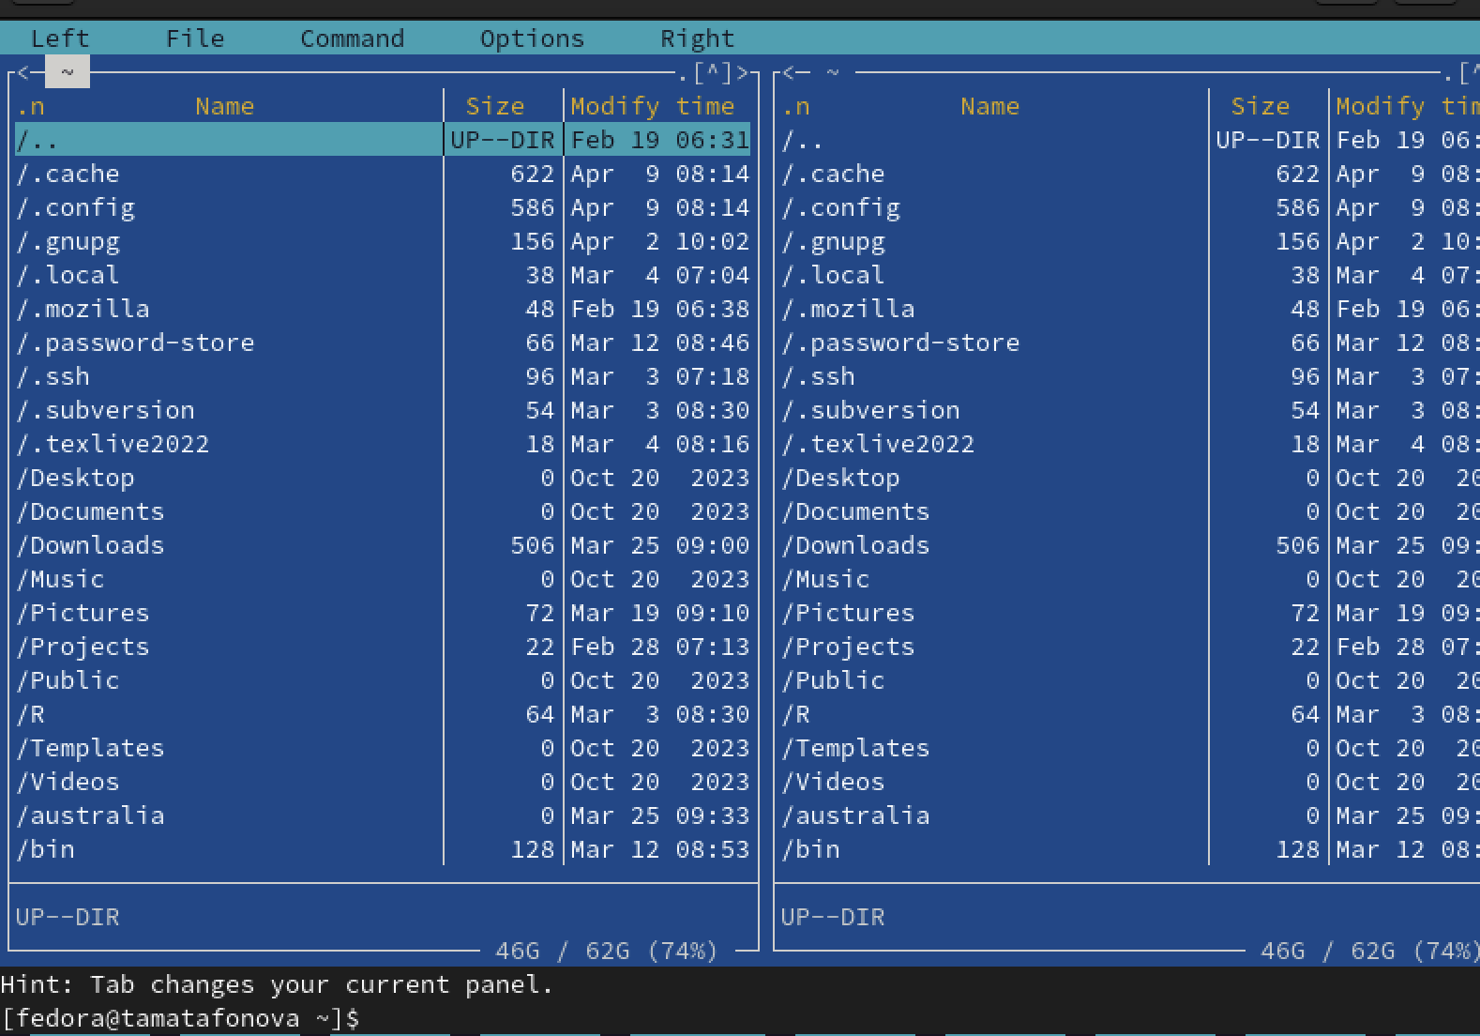
Запуск Midnight Commander
2.Я переключила одну из панелей в режим «Информация» через меню Left Panel → Info. На панели отобразились подробные сведения о файле или каталоге, на который указывает курсор: права доступа, владелец, размер, даты изменения и доступа, информация о файловой системе и свободном месте на диске
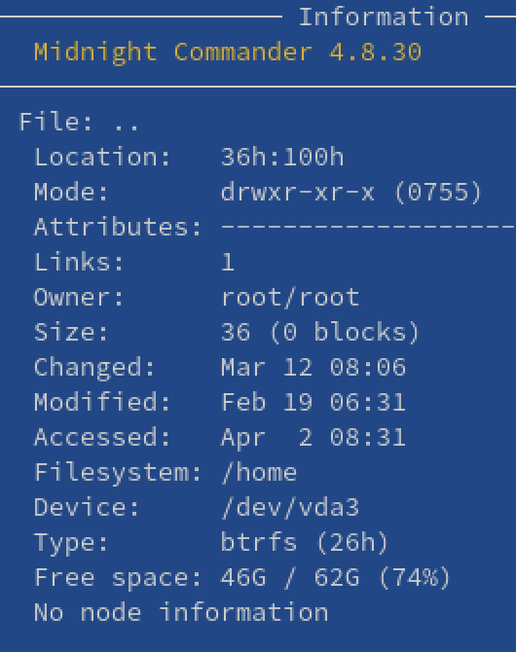
Режимы отображения панелей
3.Я выделила файл text.txt.save в активной панели и нажала F3 (или выбрала File → View). Открылся встроенный просмотрщик, в котором отобразилось содержимое файла — слово «Presentation». Просмотр осуществляется без возможности редактирования, что соответствует описанию работы клавиши F3.
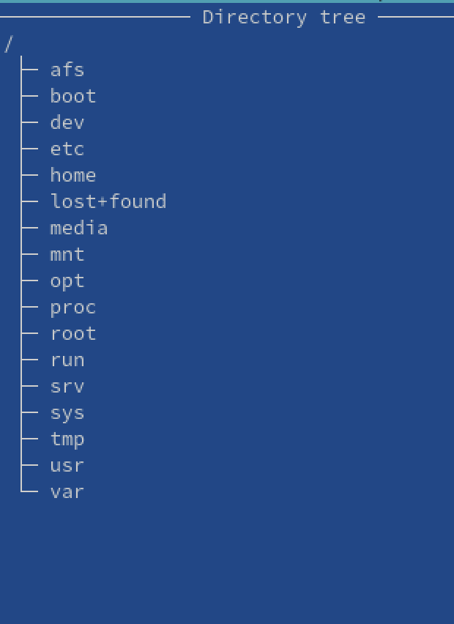
Просмотр содержимого файла
4.Я открыла файл text.txt.save на редактирование с помощью F4 (File → Edit). В нижней части экрана отображается информация о положении курсора (строка 1, колонка 1) и размере файла (26 байт). В данном случае я находилась в процессе редактирования — видна строка «presentation presentation.», которую я, вероятно, дописывала или изменяла.
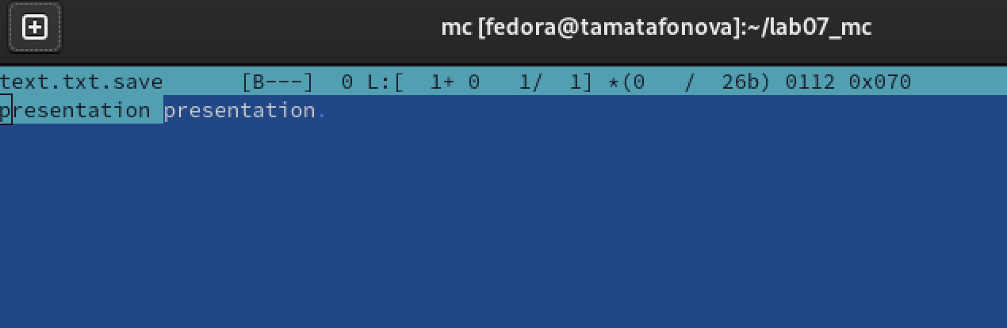
Редактирование файла
5.Я перешла в созданный каталог ~/lab07_mc. На левой панели вижу файлы copy_text.txt и text.txt.save. Скорее всего, я скопировала один из файлов с помощью F5, указав целевой каталог на второй панели. Операция прошла успешно — файл copy_text.txt появился в каталоге.
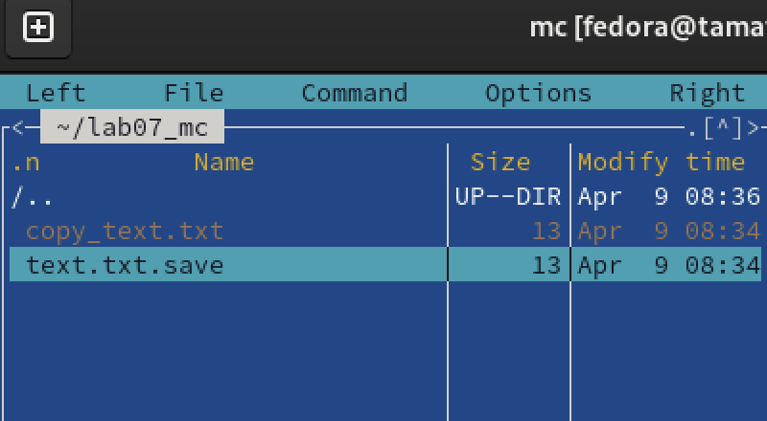
Копирование файлов
6.Я выполнила поиск файлов через меню Command → Find File. В окне поиска указала критерии (вероятно, расширение .txt) и получила результат: найден файл copy_text.txt в каталоге /home/fedora/lab07_mc. Это подтверждает, что функция поиска в mc работает корректно.
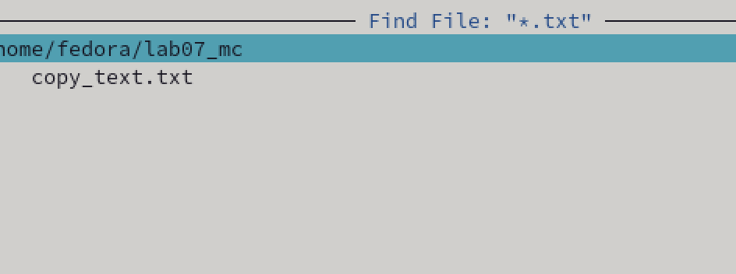
Поиск файлов
#Контрольные вопросы 1. Режимы mc: стандартный (две панели со списком файлов), режим «Информация» (сведения о файле/ФС), режим «Дерево» (структура каталогов), быстрый просмотр.
- Операции с файлами: копирование (F5), перемещение (F6), удаление (F8), создание каталога (F7), просмотр (F3), редактирование (F4), изменение прав доступа.
- Меню панели (Left/Right Panel): Info, Tree, Quick View, Format list (стандартный, ускоренный, расширенный, пользовательский), Sorting order.
- Меню File: просмотр (F3), правка (F4), копирование (F5), перемещение (F6), удаление (F8), создание каталога (F7), права доступа, ссылки, владелец/группа.
- Меню Command: дерево каталогов, поиск файла, переставить панели, сравнить каталоги, история команд, каталоги быстрого доступа.
- Меню Options (Настройки): конфигурация, внешний вид, подтверждения, виртуальные ФС и др.
- Встроенные команды mc: F1–F10 (справка, меню, просмотр, правка, копирование, перемещение, создание каталога, удаление, меню настроек, выход).
- Команды редактора mc: Ctrl+Y (удалить строку), Ctrl+U (отмена), Ins (вставка/замена), F7 (поиск), F4 (замена), F5 (копировать), F6 (переместить), F8 (удалить), F2 (сохранить).
- Средства создания меню пользователя: редактирование файла меню (Command → Edit menu file), создание контекстного меню по F2.
- Средства действий над текущим файлом: редактирование файла расширений (Command → Edit extension file) для задания действий при запуске файлов с определёнными расширениями.

Выводы
В ходе выполнения лабораторной работы я:
- Запустила Midnight Commander и изучила его интерфейс — две панели, меню, функциональные клавиши.
- Освоила режимы отображения панелей «Информация» и «Дерево».
- Выполнила просмотр содержимого текстового файла с помощью F3.
- Отредактировала файл во встроенном редакторе (F4).
- Скопировала файл с помощью F5.
- Нашла файл по заданным условиям через Command → Find File.
Таким образом, цель работы достигнута: основные возможности Midnight Commander освоены, навыки практической работы с файлами и каталогами приобретены.

Список литературы
1.ТУИС РУДН “Лабораторная работа №9”

